Игра по правилам дорожного движения "Форт Боярд"
Цель: закрепить знания детей о правилах дорожного движения; вызвать у детей положительную эмоциональную реакцию.
Задачи:
- Развивать интеллектуальные функции (мышление, память, ориентировку в пространстве) при выполнении заданий.
- Воспитывать интерес у детей к накоплению знаний правил дорожного движения, осознанное отношение к своей безопасности.
- Стимулировать интерес к двигательной активности у детей, развивать быстроту, ловкость.
Материалы и оборудование: 8 – подсказок; веревка; шарики с бумажками с вопросами внутри; разрезные знаки: пешеходный переход, подземный переход, автобусная остановка; велосипедная дорожка; пункт медицинской помощи; разные ключи; чемоданчик с замком; 8 дорожных знаков и названия к ним. Игра проводится на улице.
Ход мероприятия
Учувствуют две команды, (по 10 человек)
Игроков приветствует старец Фура: Я рад приветствовать вас в Форте - Боярд. Задания будут трудные, но интересные. И все они будут посвящены правилам дорожного движения. За каждый правильный ответ вы получаете подсказку. В конце игры, если вы сделаете все правильно - вас ожидает сюрприз.
I. Первую подсказку вы получите у меня, отгадав мои загадки.
Одна команда уходит на 2 задание. Остальные отгадывают загадки.

- Загадки старца Фура по ПДД:
Всем знакомые полоски,  Знают дети, знает взрослый,  На ту сторону ведет  Пешеходный переход. Пешеходный переход | Эй, водитель, осторожно!  Ехать быстро невозможно,  Знают люди все на свете:  В этом месте ходят дети. Дети | Но смотри-ка, кто такой  Нам велит: «Шагать постой!»?  И сигнал: «Путь опасный!»  Стой и жди, пока я …? Красный
 | А здесь, ребята не до смеха,  Ни на чем нельзя здесь ехать,  Можно только своим ходом,  Можно только пешеходам.  Пешеходная дорожка | Ясным утром вдоль дороги  На траве блестит роса,  Крутят ноги вдоль дороги  Два весёлых колеса,  У загадки есть ответ  Это мой…  Велосипед
  Здесь не катится автобус.
  Здесь трамваи не пройдут.
  Здесь спокойно пешеходы
  Вдоль по улице идут.
  Для машин и для трамвая
  Путь-дорога есть другая. Тротуар
Командуя жезлом, он всех направляет,  И всем перекрёстком один управляет.  Он словно волшебник, машин дрессировщик,  А имя ему - ...  Регулировщик | Из Африки в город попала зверюга.  Совсем ошалела зверюга с испугу.  Лежит, как уснула, буди, не буди,  Хоть езди по ней, хоть ногами ходи.  Зебра | Какой свет нам говорит:  «Проходите – путь открыт»  Зеленый
Не летит, не жужжит,  Жук по улице бежит.  И горят в глазах жука  Два блестящих огонька.  Автомобиль | Выходя на улицу  Приготовь заранее  Вежливость и сдержанность  А главное  Внимание - | А этот свет нам говорит,  Подожди еще немного,  Как зеленый загорит,  Сможешь перейти дорогу!  Желтый
Если ты не на машине,  А идешь пешком вперед,  Значит, помни, что отныне  Не водитель ты, а …  Пешеход | Он пешком не ходит,  Он машину водит.  За рулем сидит, смотрите  Не пешеход он, а….  Водитель | По ней не только люди ходят,  По ней детей автобус в школу возит,  На ней разметка есть,  А знаков вдоль нее не счесть!  Не может быть тут вариантов много,  Ведь ответ один - …  Дорога

Получают подсказку с буквой «В».
А теперь вы отправляетесь за остальными подсказками, а за тем, когда вы соберете все подсказки, я жду вас у себя.
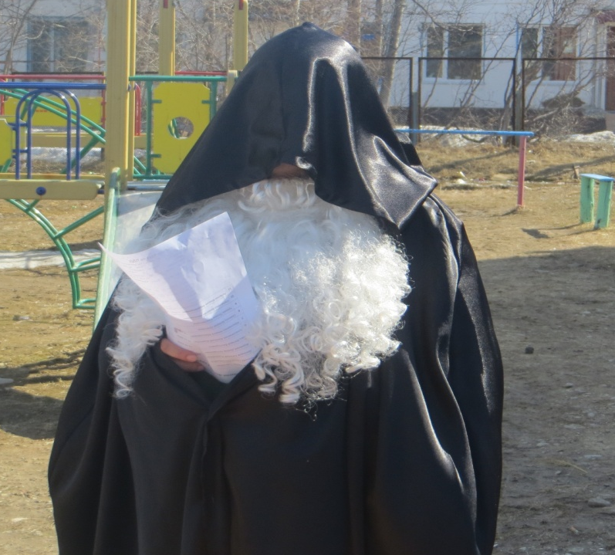
- «Лабиринт с ключом».
Вокруг спортивной лестницы запутана веревка, на ней повешен ключ. Задача игроков провести ключ по «лабиринту» и снять его.
Получают вторую подсказку с буквой «Е».
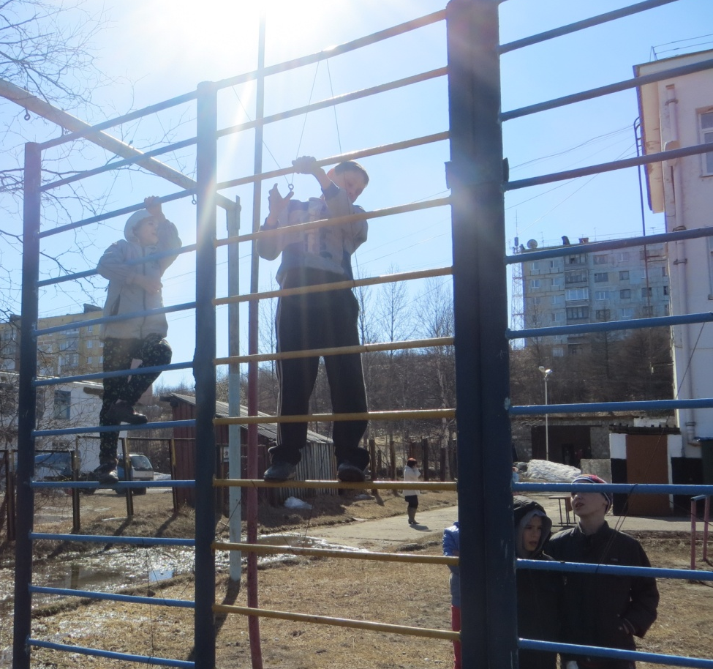
- «Умники и умницы».
В шарике лежит записка с вопросом. Каждый игрок должен лопнуть шарик и ответить на вопрос в записке. Подсказки команды разрешаются.
- Как называют людей идущих по улице? (пешеходы)
- По какой части улицы должны ходить пешеходы? (тротуар, пешеходная дорожка, обочина).
- По какой стороне тротуара должны ходить пешеходы? (по правой).
- В каком месте нужно переходить дорогу? (на перекрестке, пешеходном переходе).
- Где можно играть детям? (во дворе на игровой площадке).
- Как называют человека, регулирующего дорожное движение? (регулировщик)
- Какие еще помощники есть у водителей и пешеходов? (дорожные знаки).
- С какой стороны нужно обходить машины и автобус? (сзади).
Получают подсказку с буквой «О».
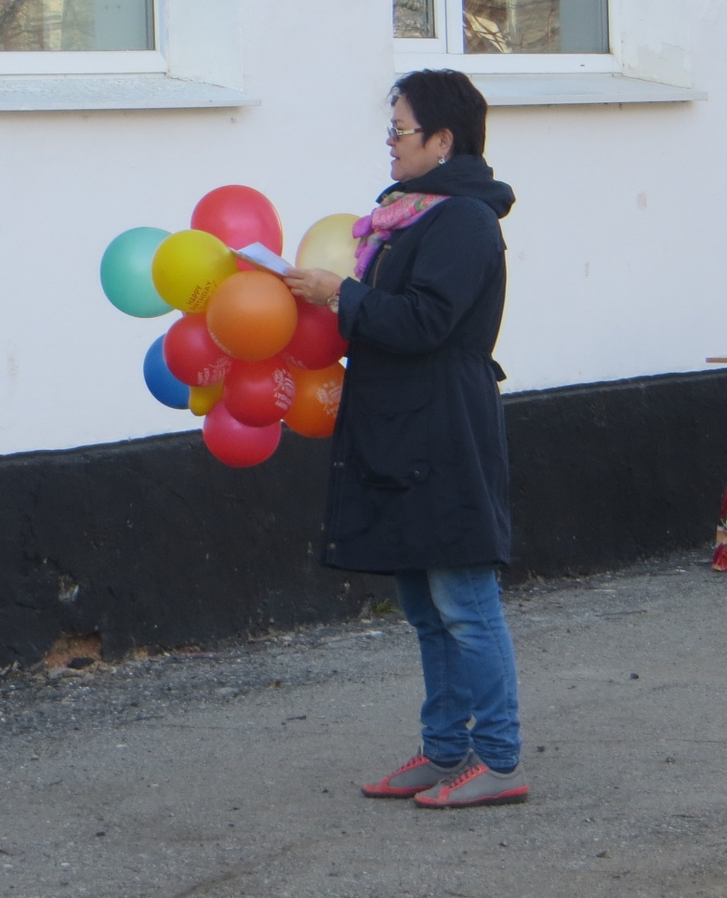
4. «Банки».
Один игрок от команды ищет ключ в банках с разными наполнителями (песок, крупа, вода, клейстер и т.д.). Ключ лежит в банке с клейстером.
Получают подсказку с буквой «О».
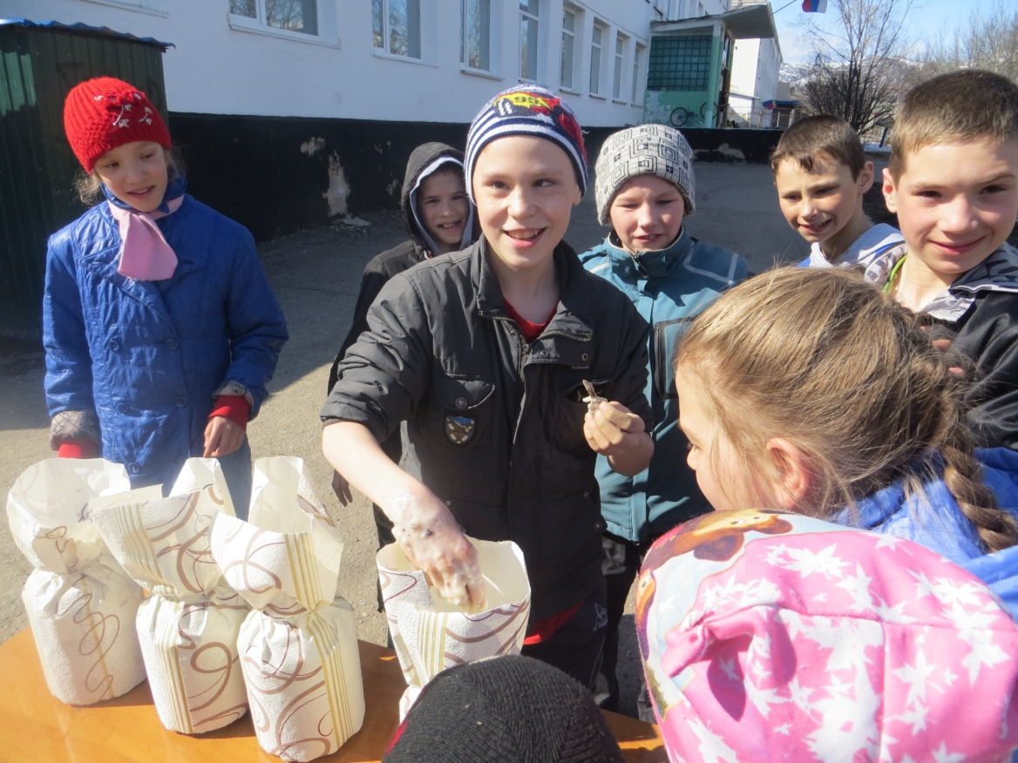
5. «Разрезные знаки».
В конверте разрезанные дорожные знаки. (5 знаков: пешеходный переход, подземный переход, автобусная остановка; велосипедная дорожка; пункт медицинской помощи.)
Собрать знаки и правильно назвать.
Получают подсказку с буквой «Т».
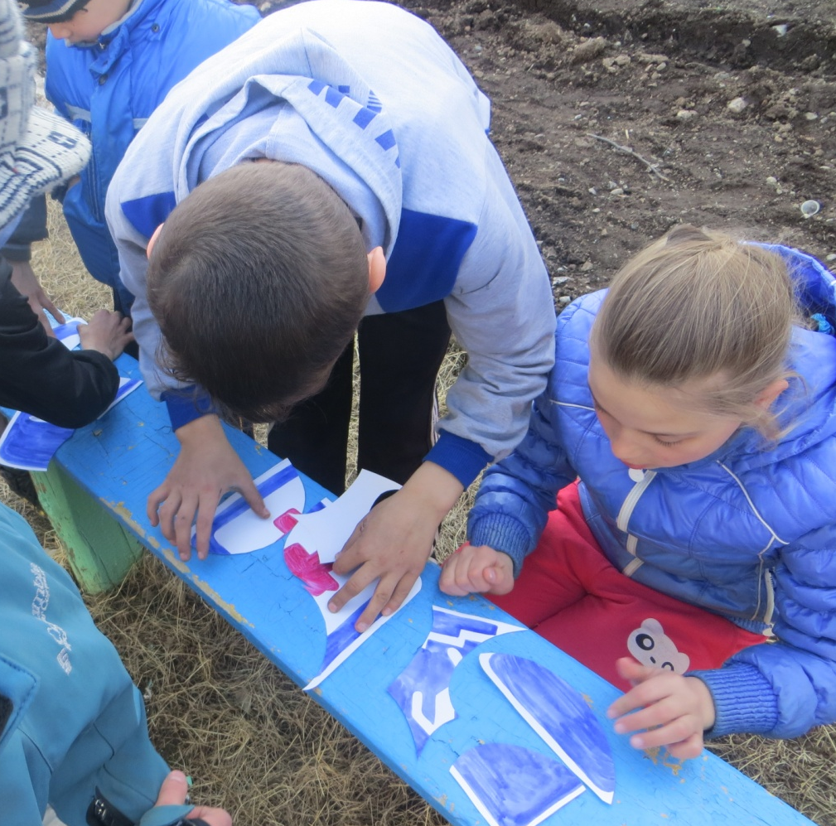
6. «Ключики».
На площадке развешаны ключи. ( на брусьях, на лестнице, на воротах, на баскетбольных кольцах, на скамейках.) Дети должны их собрать и подобрать к замку, который открывает чемоданчик.
Получают подсказку с буквой «Р».
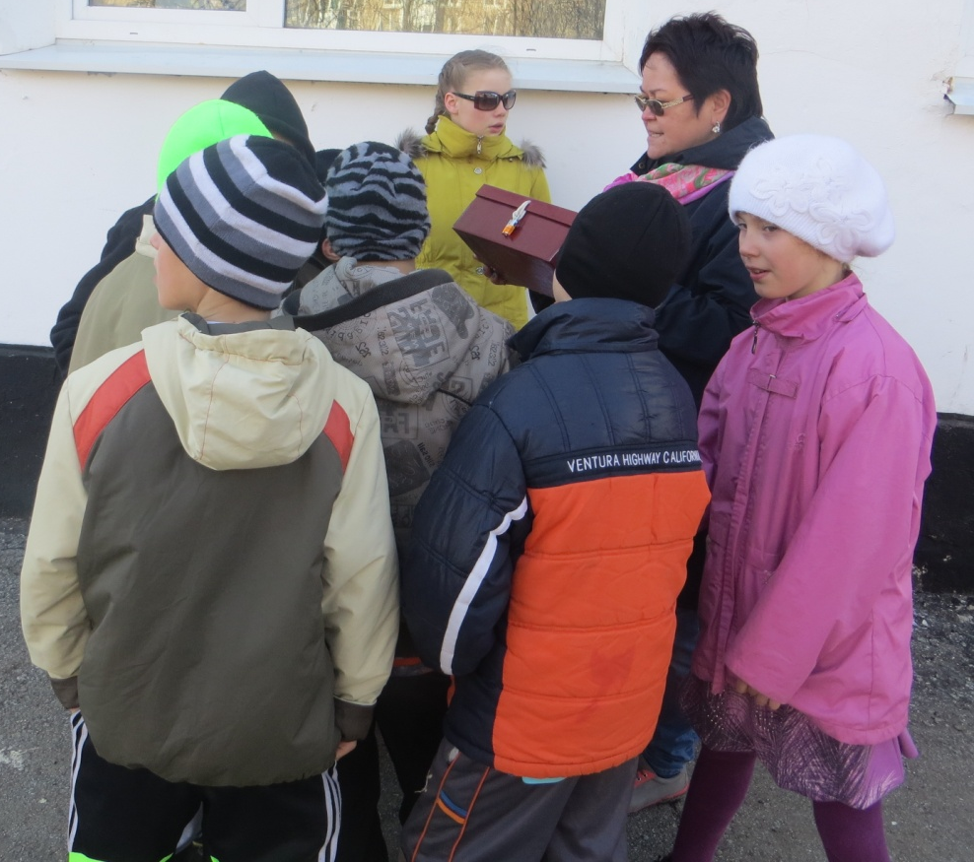
7. Игра «Можно - нельзя».
Дети встают врассыпную. А сейчас поиграем в игру «Можно - нельзя» (определим места катания на велосипеде). Дети реагируют: если можно - крутят рули, а если нельзя, то приседают, обхватывая колени руками.
На остановке автобуса…(нельзя)
Во дворе …(можно)
На стадионе … (можно)
На проезжей части …(нельзя)
Во дворе школы…(можно)
На шоссе… (нельзя)
На автомагистрали …(нельзя)
На полянке …(можно)
По лужайке …(можно)
По лестнице …(нельзя)
По тротуару … (можно)
А теперь надо назвать виды «транспорта», на которых путешествовали сказочные герои.
На чем ехал Емеля к царю во дворец? (Печка)
Любимый вид транспорта кота Леопольда? (Велосипед)
Какой подарок сделали родители дяди Федора почтальону Печкину? (Велосипед)
Во что превратила добрая фея тыкву для Золушки? (Карету)
На чем летал Алладин? (Ковер-самолет)
На чем катался Кай из сказки «Снежная королева»? (Санки)
Личный транспорт Бабы Яги? (Ступа)
Получают подсказку с буквой «С».
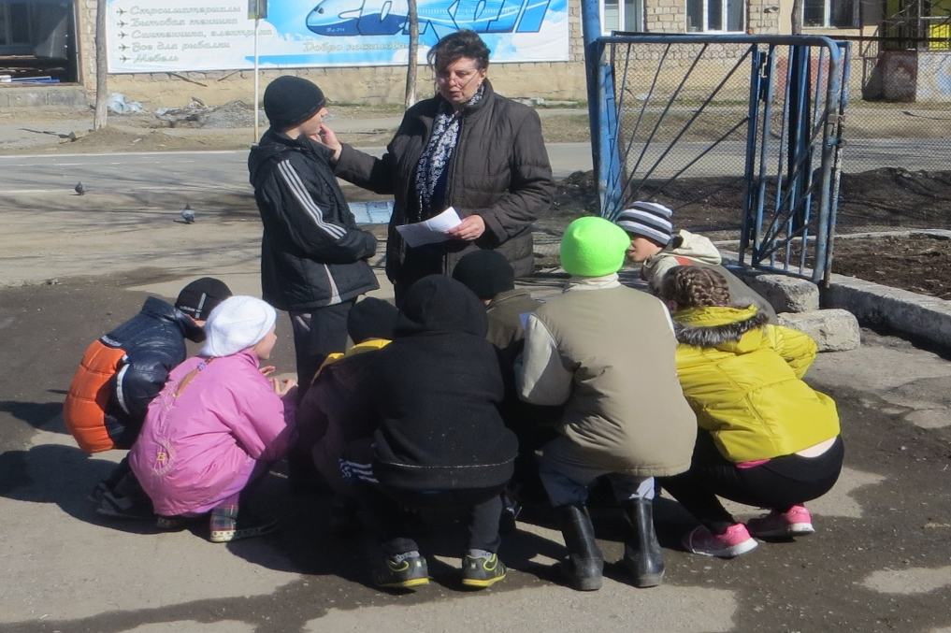
8. Эстафета «Правильно назови ».
Знаки развешены, детям необходимо подобрать названия к ним.
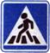Знак «Пешеходный переход»
 Знак "Движение пешеходов запрещено":
 Знак "Пункт первой медицинской помощи":
 Знак "Автозаправочная станция":
 Знак "Пункт питания":
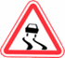 Знак "Скользкая дорога":
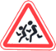 Знак "Дети":
 Знак "Главная дорога":
Получают последнюю подсказку с буквой «Ф».
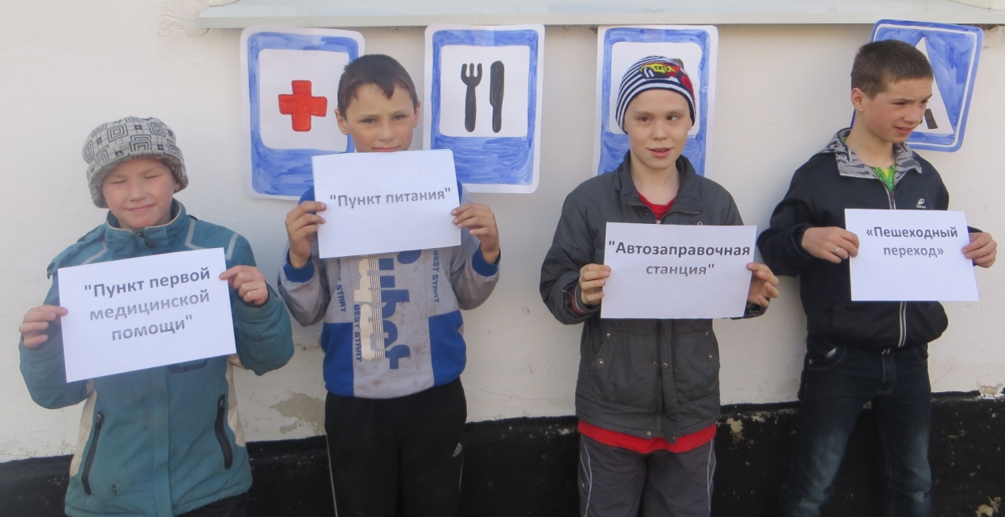
Собрав все подсказки, дети возвращаются к старцу Фура. Дети раскладывают собранные подсказки, отгадывают зашифрованное слово, получается загаданное слово (светофор).
Старец Фура: Ну, вот мы и снова встретились. Вы оказались очень умными, внимательными и ловкими. За это я вручаю вам приз.
Дети получают приз.


